的arXiv：1802.06971v1 [cs.CV] 2018年2月20日

对轨迹聚类分析调查

江Biana，大用Tianb，*，鸳Tangc，大成Taod

*一个中心人工智能，FEIT，悉尼科技大学，澳大利亚 b电子信息，西北工业大学，中国的学校 C科技，澳门大学，中国学院*

*dUBTECH悉尼Ai中心，FEIT，澳大利亚悉尼大学*

# 抽象

本文全面调查了轨迹集聚发展。考虑到现代智能系统安全监控，异常行为检测，人群行为分析，以及交通管制轨迹数据挖掘中的重要作用，轨迹集群吸引了越来越多的关注。现有轨迹聚类方法可以分为三大类：无监督，监督和半监督算法。尽管取得了一定的发展水平，轨迹聚类在通过复杂的条件，如应用场景和数据二mensions其成功的限制。本文提供了一个全面的了解和深刻的洞察轨迹聚类，并提出了有代表性的方法和未来前途的方向进行综合分析。

*关键词：* 轨道集群，对象移动，模式识别，调查，审查

# 介绍

随着跟踪和监控设备的研发，目标轨迹数据的巨大数值仅为收集，这使得提取有用信息的必要和挑战。轨迹聚类是一种有效的

*\**通讯作者

*电子邮件地址：* [bianjiang22@gmail.com](mailto:bianjiang22@gmail.com) （边江） [dayongt@gmail.com](mailto:dayongt@gmail.com) （大勇 田） [yytang@umac.mo](mailto:yytang@umac.mo) （唐鸳） [dacheng.tao@sydney.edu.au](mailto:dacheng.tao@sydney.edu.au) （大成涛）

*预印本 提交 至 日志 的 大号一个TEX Ťemplates F月‧日 21， 2018*

方法分析轨迹数据和它在图案recogni-和灰，数据分析和机器学习等。此外，轨迹聚类的目标是获得的轨迹数据的内部空间，时间或甚至潜在的信息被应用，因此它是在一些应用领域中无处不在如对象运动预测 [1]， 流量监控 [2] [3] [4]， 活动的理解 [5] [6] [7]， 异常检测 [8] [9] [10] [11]， 3维 重建[12]， 天气预报 [13] 和革

体层摄影术 [14]。

根据装置类型，对象运动和甚至目的轨迹数据被记录在不同的格式。举例来说，GPS跟踪装置根儿通过跟踪对象运动为T rajectory =（T R1，T R2，···，T RN），这是一个点的地理空间的连续序列，和T ri表示吃的轨迹

坐标和时间戳样T RI =（XI，苡仁，TI）的组合，如图 图。1。 在一些特定情况下，相关的其他属性对象MOVE-换货相加，如速度，方向或加速度。如图图2中， 用于图像数据中，像素的连续帧的序列形成一个轨迹，其类似于光流 [15] [16]。

为了测量不同类型的轨迹数据之间的相似性，

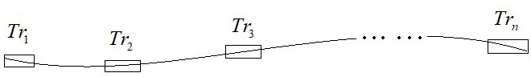

图1：由弹道GPS跟踪装置所产生

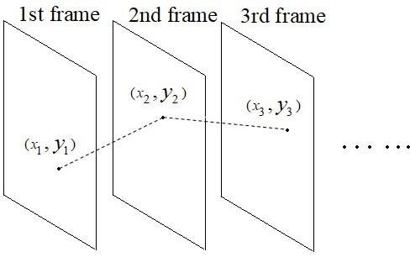

图2：从轨迹相机装置生成

数据表示，特征提取和距离度量选择是crit-

轨道集群的iCal的前期工作。例如，轨迹可以被表示为一个矢量，并下采样至统一的长度，使用这样的欧几里得距离[17]。轨迹也可以被视为一个probab-'现实分布的样本。因此，巴氏距离[18] 用于测量两个分布之间的距离。

根据标记的数据的可用性，轨迹聚类的方法在三个类别分为：无监督，监督，半监督。联合国人监督模式瞄准集群数据，而无需人的专家监督或标记的数据。推理功能已经绘就通过分析未标记的数据集[19] [13] [20] [21]。监督模型与轨道clus-的TeringBay之前的经验教训。通常，标记的数据被用于一个函数映射数据学会它们的标签，即簇。未标记的数据的簇通过此函数预测，然后[22] [9] [23] [24]。标签数据需要由人类专家手工作品的一个沉重负担。这是不可行的大型数据集。半监督妥协前两种类型的模型。它是由标记数据训练和未标记的数据调谐[4] [8] [9]。

本文的其余部分安排如下。初步的作品介绍 - duced在Sect.2，并基于无监督算法模型Sect.3描述。在监督算法模型的描述Sect.4介绍。Sect.5讨论了基于半监督算法的一些车型。最后，未来有前途的方向是Sect.6给出，结论是在Sect.7制造。

# 预赛

* 1. *弹道 聚类准备*

在一些聚类分析模型 [25] [26] [27] [28]， 是必需的轨迹数据，使得它们可以被测量将被设置为一个统一的长度。然而，如图中图3， 对于任意两个轨迹，其长度可能相互有很大的不同。因此，代表拥有信息少损失统一长度的轨迹是这些模型的主要前期工作。此过程

是称为集群的准备。

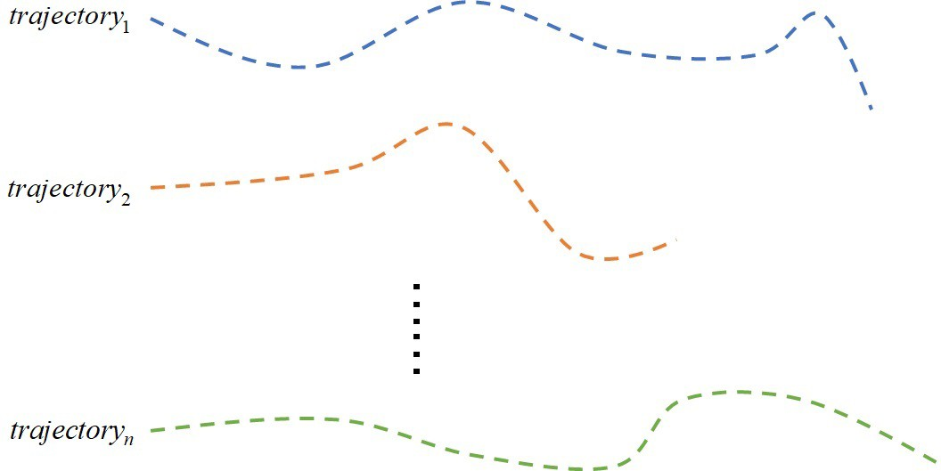

图3：具有不同长度的轨迹数据

* + 1. *弹道 变换算法*

对于 一些方法中，原始数据在具有相同长度的其它空间中表示。例如，轨迹数据投影到一个子空间[29]。 线性变换算法旨在代表轨迹BA-SIS轨迹的组合 [30]。 曲线拟合是通过参数化二次曲线的另一种方法，以近似轨迹 [25]。 为了区分类似的曲线，最后轨迹点的方向被选择为附加参数。在[26]， 轨迹数据是由均匀三次B样条曲线来近似，从而获得能够编码两者的形状和轨迹数据的时空分布的表示。另外，被添加的轨迹的长度来区分具有类似的形状的移动轨迹。根据该轨迹数据中含有大量的种位置信息，如coor- dinates，速度和方向的事实，矢量场被用来表示轨迹数据[13]。 向量 田给轨迹流畅的流线和诱导轨迹相似的概念。主成分分析（PCA）是statisti- CAL程序来计算一组被称为正交变换主成分线性不相关的变量。为了避免部分提取Infor公司mation，在许多有组织的分割替代的用于相应的轨迹[5] 和 [31]。 订货数据的时间变换，并通过离散傅立叶变换（DFT）在频率域中REP-不满，所以

的轨迹可以被表示为在由傅立叶系数的固定长度向量 [27] 和 [28]。 在[32] 轨迹的相互作用被编码并设置为码本的元素，所以摄像机运动将被忽略并且该模型的鲁棒性得以改善。

* + 1. *重采样方法*

重新抽样方法抽样规则选择的轨迹点到统一的轨迹长度。轨迹数据被分段为子轨道，并且使得子轨迹作为基质对准的所有的人都重新采样为固定长度[31]。 在一个复杂的场景，例如手写的数据集，等距采样固定两个相同的字符被记录在不同的时间顺序，因为不同的写入速度的问题 [33]。 由于重新采样的轨迹点是不连续的，这是至关重要的正常化应IN- volved重新采样之后 [34]。 它已被广泛承认，重新取样方法会导致信息丢失 [35]。 因此，稀疏正则化中使用 [36] [37] [38] [39]。

* + 1. *弹道 替代*

子轨道保持原来的轨迹数据的部分和隐藏信息 [28] [40]，所以他们放在一起，并说明轨迹更加灵活。例如，飓风轨迹下方的潜运动规则被计算出并有一定的飓风趋势图表通过分析过去的飓风轨迹的子轨道印刷[13]。 子轨道也导致简化的轨迹代表轨迹数据作为一些更小，更复杂的prim-适于储存和检索的目的itives [41]。 在 [42]，子轨道通过基于设施性能，时间范围或距离范围明确定义的政策生成。在[5] 和 [31]，轨迹是在所谓的显著变化点在哪个方向或速度的变化显着地分割。曲率描述方向信息，故能如果TRA-提取

jectory被视为通过连接连续的轨迹点的曲线。CUR-vatures通过变换点的3维位置坐标为球形系统和量化为上，下，左，右计算[43]，然后一个轨迹在点在曲率变化分段。此外，最小描述长度（MDL）原理追溯了子轨道保持 - 荷兰国际集团的轨迹数据的主运动通过最小化之间的差别

子轨迹和在相应的轨迹 [40]。 最小边界矩形（MBR）的遮挡情况下提出了单独的轨迹和OP- timize对象间分离性 [41]。 它优化含子轨道的边界矩形，以确保两个矩形之间的距离大于轨迹的距离更近。

监测区域的一些特定区域举办专场语义信息和吸引更多的注意力，让区域分割方法实现。整个场景被分成几个区域和区域段轨迹的边界[44]。 作为独立的运动模式，而原始轨迹呈现有限的信息子轨道表征的详细信息。

* + 1. *兴趣点*

监测区域的一些特定区域举办专场语义信息。因此，特定区域内的点用来表示轨迹或场面[45] 而所有这些点被称为兴趣点（POI）的点。区域外的点被忽略，因为他们缺少有用的信息。例如，活动分析是在监控应用寻求在现场通过了解对象的低级别的态势感知和行为特征的重要组成部分[46]， 所以关键是在特定区域中提取POI。在地形图中，特殊区域内的POI被表示为一个单节点。例如，两种类型的POI的在引入[46]其中，第一个是个入口/出口区，第二个是在那个对象打算进场，搬走或停留很长一段时间的现场标志点。除特殊地区，点用，如果一个节点代表了他们

速度是小于阈值 [47] 和 [48]。 点的重要性可以测量和高得分的人在被选择 [49]。 对于 视频数据，POI由金字塔表示获得 [50]。 此外，光流是另一个流行的实施通过在估计轨迹运动 [16] 和 [51]。

* + 1. *比例不变特征*

在图像帧中，需要更坚固和有代表性的特征，而不是在轨迹点的唯一位置信息 [32] 和 [50]。 在 [50]， 梯度方向（HOG）和光流的直方图的直方图（HOF）fea- Tures的分别用于描述静态外观信息和轨迹的局部运动信息，。HOG特征，计算方向Informa的重刑，以保持跟踪点的尺度不变性，它是快速实现[32] [52] [53] [54] [55] [56]。 此外，尺度不变特征变换（SIFT）描述符代表围绕跟踪点图像补丁 [57] [58] [59] [60] [61]， 并计算图像块的尺寸和方向的信息来定位跟踪对象在连续的帧。在[57]奏卢卡斯托马西（KLT）跟踪器是用来寻找轨迹点和SIFT应用于代表他们。在[59]， 差的高斯（DOG）检测器被用来检测轨道点代替KLT的 [57]。

*2.2。常用的距离测量*

从本质上讲，轨迹根据其相互相似之处分为凝聚力的群体。一个适当的衡量标准是必要的[62] [63] [64]。

*欧氏距离*：欧几里德距离要求trajecto-的长度

里斯应统一和相应的轨迹点之间的距离应该总结，

*d*（A，B）= 1 - [（斧 - BX）2 +（AY -

*ñ*

*ñ*

*ñ*

*ñ*

*ÿ* 2 1

*bñ*） ] 2 *，*

（1）

其中，斧头和y表示轨迹的笛卡尔第n个点的坐标。

*NN*

*ñ* 是点的总数。在[17]， 欧几里德距离被用来测量

*当代实例* 的轨迹。

*豪斯多夫距离*：Hausdorff距离措施的相似之处通过合理，并考虑它如何接近一个轨迹的每点到另一个的一些点，并测量轨迹A和B，而不在统一的长度 [65] [66]，

*d*（A，B）=最大{d（A，B），d（B，A）}*，* （2）

*一个∈A b∈乙*

 *d*（一个， *乙*） = 最大 分 *||一个 - b||*

 *d*（B， *一个*） = 最大 分 *||b - 一个||，*

*b∈ 一个∈AB*

（3）

*巴氏距离*：Bhattacharyya距离的措施是如何紧密两个概率分布。在[18]， 它被用来点的量化的方向的措施相似之处，

*d*（A，B）= - LN（BC（A，B））*，* （4）

其中BC（A，B）=寸*Ť √在 · BT* 并且它是用来测量的可分

*Ť*= 1

*一个* 和B.在和BT被量化的方向。

*弗雷谢距离*：Frechet可距离通过考虑位置和时间排序测量两个曲线之间的相似性。获得的轨迹A和B的曲线近似值后，它们的曲线图的单位间隔为度量空间S，以及一个重新参数被添加以确保吨无法回溯。的Frechet距离被定义为

*d*（A，B）= INF最大d（A（α（t）的），B（β（t））的） *，* （5）

*{ }*

*α，β Ť∈*[0*，*1]

其中，d是S的距离函数，α，β是连续和非减重新参数化。

*动态时间规整（DTW）距离*：DTW是序列比对

方法来找到两个轨迹之间的最佳匹配，并测量

相似度不考虑长度和时间排序 [67] [68]。

*w ^* （A，B）= MIN 1 - *||一个*

*ñ*

*一世*

*- bF* （*一世*）

*||*2*，* （6）

*F ñ*

*一世*= 1

其中A具有n个点和B具有m个点，所有映射F：[1，N]→[1，M]应满足要求的是F（1）= 1，F（N）= M和F（ⅰ）≤ F（j）中，F或所有1≤I≤Ĵ≤ñ。

*最长公共子（LCSS）距离*：LCSS目的是找出在所有序列的最长公共子序列，最长的子序列的长度可以是不同长度的两个任意轨迹之间的相似性。的距离LCSSE，δ（A，B）写为

 0，如果A或B是空的

****

1 + LCSSE，δ（头（A），总目（B）），

*LCSSE，δ* （一个， *乙*） =  *如果 ||一个 - BM || < Ë 和 |ñ - 中号 | < δ*

****

*最大*（LCSSE，δ（头（A），B），

（7）

*最大*（LCSSE，δ（头（A），B），

**** *LCSSE，δ*（一个， *HEAD*（B）））， *除此以外，*

****

其中头（A）表示第一N -1分属于A和头（B）表示前M - B的1个点。最后，d（A，B）= 1 - *LCSSE，δ* （*A，B*） 。

MAX（*N，M* ）

在 [40] [69] [70]， 多种其它类型的距离提出了考虑更多的性质，例如角距离，中心距和平行的距离，其被定义为

*d角度*（L*一世， 大号Ĵ* ）=

 *||LJ|| ×* SIN（θ），0*Ø ≤ θ ≤* 90度

 *||LJ||，* 90度 *≤ θ ≤* 180度，



（8）

其中θ是Li和LJ之间的更小的交叉角。

*dcenter*（李， *LJ*） = *||centeri - centerj||，* （9）其中dcenter（栗，LJ）是Li和LJ的中心点之间的欧几里得距离。

*dparallel*（栗，LJ）= MIN（L1，L2）*，* （10）其中L1是ps至对和L2的欧几里德距离是PE的向EI。PS和

*PE* 分别是SJ和EJ到李的投影点。

距离度量被在涉及轨迹聚类得多字段，例如，密度聚类使用 [40] [69] [71] [72] [73]。它是根据现场情况来选择最佳的距离是至关重要的。例如，LCSS距离被证明提供优于性能而不关于轨迹长度[62]。Hausdorff距离目的是找出两个轨迹，而忽略数据的时间顺序之间的最小距离。距离的比较，在表I中列出，

表1：通用距离测量概述

|  |  |  |
| --- | --- | --- |
| 测量类型 | 统一长度 | 计算复杂性 |
| 欧氏距离 | 是 | *Ø*（n）的 |
| 豪斯多夫距离 | 没有 | *Ø*（MN） |
| Bhattacharyya距离 | 是 | *Ø*（n）的 |
| 弗雷谢距离 | 没有 | *Ø*（MN） |
| LCSS距离 | 没有 | *Ø*（MN） |
| DTW距离 | 没有 | *Ø*（MN） |
| 其他类型的距离 | 没有 | *Ø*（1） |

# 轨迹聚类的无监督算法

无监督算法推断函数来描述的未标记数据之间的内部关系。集群是绘制这个隐藏struc- TURE的方法，以及与轨道集群某些型号进行审查，如

密集的聚类模型，分层聚类模型和谱聚类模型。

* 1. *密集的聚类模型*

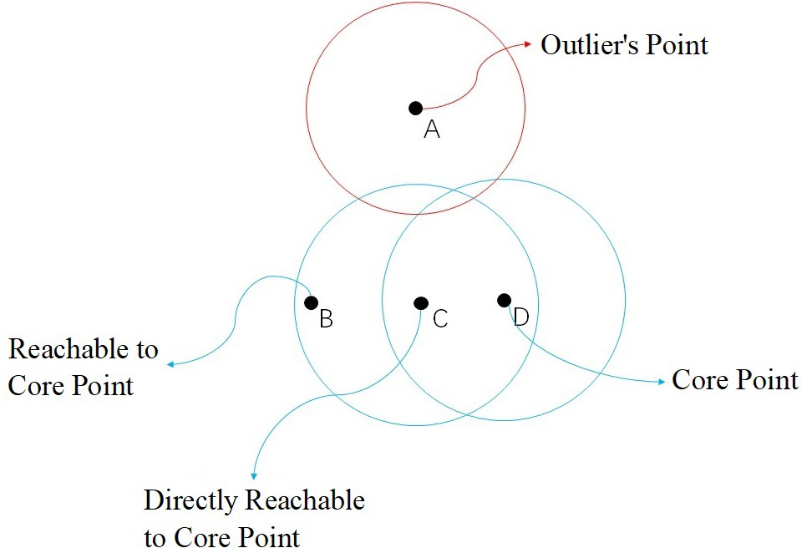

图4：DBSCAN

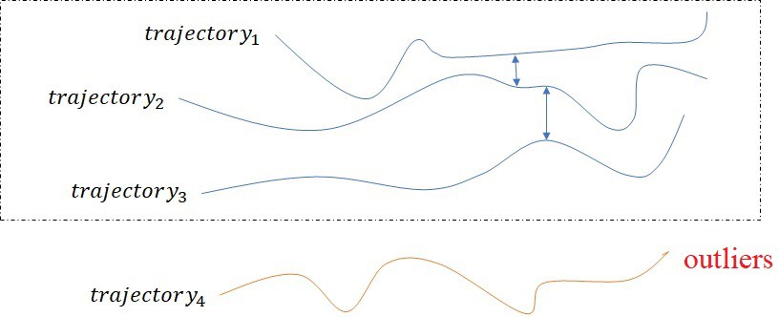

图5：DBSCAN的轨迹集群

鉴于重心，紧密点挤在一起，这多项式 - 杜热被称为密集集群。通过这种想法的启发，与噪声（DBSCAN）的应用已经被广泛地应用到轨迹聚类基于密度的空间聚类中提出[19]。 在DBCSAN，点P被选定为核心点和距离阈值 *Ë* 提前给出。内圆的点，其中半径*Ë* 和中心为p被称为直接可达至p。此外，点{Q1，Q2，......，QN}可达至p如果存在q1为直接到达至p的路径和每个气+ 1是直接到达气[74] [75]。另外，其他方面的异常值。因此，距离度量和所述芯部件

选择是很重要的。为了解决该问题DBSCAN不能聚集在密度较大差异的轨迹[40] [69] [76]，所有轨迹被划分，并通过子轨道取代的，则子轨道被聚类和所有集群在最后一步进行分组。然而，从在测量由欧几里德距离的距离不同[40]， 的距离由角距，中心距，平行距离与重量相等的组合测量 [69] 和 [76]。 核心轨迹是从集群计算，并且用于新产品的轨迹进行分类 [69]， [77]， [78] 和 [79]， 例如，所有轨迹属于同一群集点取平均值作为各时刻一个新的点，并且所有平均点形成集群的表示 [69]。 在自适应基于多核方法，缩水簇通过考虑属性，包括位置，速度和点，其保持在更判别消息代表所有组 [80]。

此外DBSCAN，也有属于密集Clus-的TeringBay模型集群轨迹数据的一些其他车型。通过反复搜索簇的质心的K-means聚类轨迹[13] [48] [81] [82] [83] [84]。 对于 改进的K均值的perfor - 曼斯，期望最大化（EM）算法被实现为迭代求解优化问题 [85]。 由于问题，如数据的IM精度和大型数据集的复杂性，因此EM用于对它们进行分类的轨迹可以属于多个集群 [86]。模糊C-均值（FCM）算法使用的参数以测量簇模糊性为每个轨迹的水平，称为模糊化。该算法在每次迭代中对簇的轨迹搜索正确方向[87] [88] [89]。

* 1. *分级 聚类模型*

分层聚类模型有助于理解由多个功能的轨迹，所以这个树型结构是正确的实施。分层聚类模式一般分为两种群集类型，凝聚和分裂。如图图6， 的主次类型也被称为“自下而上”和“自上而下”的方法。

在凝聚框架，轨迹进行分组和类似clus-

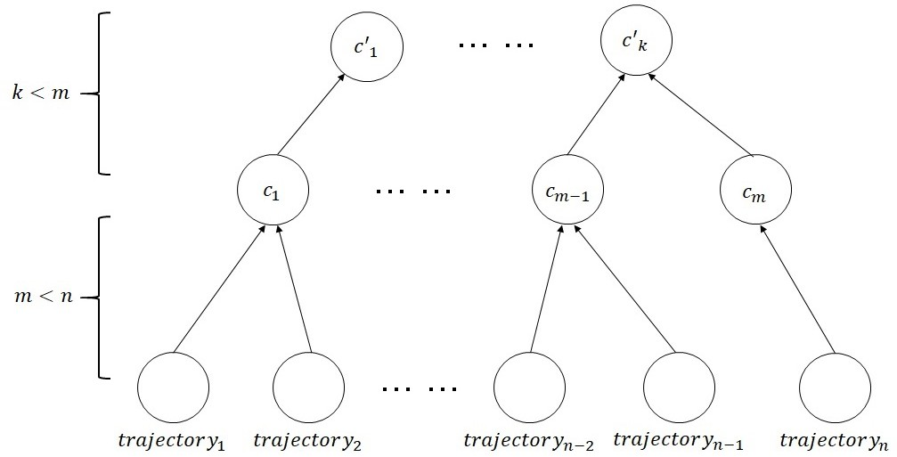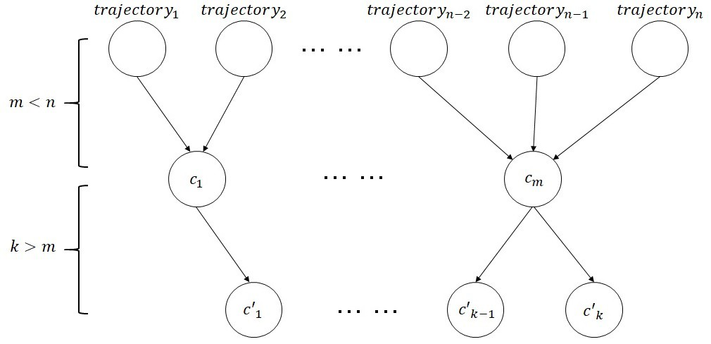

（A）凝聚 聚类（b）中分裂聚类图6：分级聚类 楷模

TER值是通过搜索他们共同的属性合并。最佳分类是通过重复计算表示和簇合并非直到符合要求而获得。在这个理念的启发，凝聚的聚集模型进行了探索[90]挖掘用户感兴趣的位置，超文本诱发主题搜索（HITS）模型，提出了实现这一目标和用户的移动轨迹记录为轨迹。前n个有趣的轨迹集群迭代获得并生成最受欢迎的地点。

从凝聚不同，分裂框架集群轨迹数据成组，并将其分割递归地达到要求。以下这个框架，轨迹数据的特征在于方向特征并通过在初始聚类阶段嵌入Bhattacharyya距离显性集簇[18]。每个簇中，轨迹除了保持相似位置的那些进一步分裂。由于迭代模型的良好性能的，性能测试和鸿沟（TAD）模型，提出了[91]。这是一个分歧的框架，首先检测所有的封闭轨迹和递归分割他们。轨迹点的属性都认为，以改善性能[20]。 对于 在-

姿态，轨迹A = {A1，A2，...，一个}其中AI =（XI，苡仁，β1>，它是由

2维位置和β这种附加的属性作为速度或对象的大小。在粗聚类步骤，轨迹之间的距离的测量

*一个* 和其最接近的观测轨迹B被示出如下，

1 - *ABABAB*

*F* （A，B） = *||*（X - *X，Y - ÿ* + *的γd*（β *， β* ））||*，* （11）

*NA*

*一个一世∈一个*

*一世*

*ψ*（*一世*）

*一世*

*ψ*（*一世*）

*一世*

*ψ*（*一世*）

其中ψ（ⅰ）= ARGminj∈B||（XA - XB，YA - YB）|| 和最小距离值

*一世*

*Ĵ*

*一世*

*Ĵ*

计为A和B. NA之间的距离的点的总数

属于A，d（βA，βB

）表示A和B的相异性，和γ是

*一世 ψ*（*一世*）

重量参数。在细聚类阶段，该模型考虑执导相似SA→B和信心CA→早旨在显着扭曲

寸

*一个一世∈一个 C*（一个*一世， bψ*（*一世*））S（一*一世， bψ*（*一世*））

*一个一世∈一个*

*一世*

*ψ*（*一世*）

*小号一个→乙* =

寸 *C*（A，B

*，* （12）

）

*C一个→乙* =

*一个 ∈一个 C*（一个*一世， bψ*（*一世*））2

*一个一世∈一个 C*（一个*一世， bψ*（*一世*））

寸 *一世*

*，* （13）

*贝巴 b*

寸

其中，c（A，B

） = EXP（ *- ||*（*X一世 - Xψ*（*一世*）*，Y一世 - ÿψ*（*一世*））*||* ） 和 *小号*（一个 *， b*

） = EXP（*- d*（*β一世 ，βψ*（*一世*）） 。

*一世 ψ*（*一世*） *σ*1 *一世 ψ*（*一世*） *σ*2

此外，类似的分级框架是通过构造视频的轨迹探索到组视频 [92]作为一个无序的树，和ker- NEL方法识别通过聚类树视频。此外，分层聚类模型也承认从视频中的动作[93] 和 [94]。 两年

在视频轨迹中，a = {XA，XA，···，XA}且b = {XB，XB，···，XB}，解散

1 2

孟清湘如下计算，

*d*（A，B）= MAX d

*空间的*

1

2

*Ť∈*[*τ，τ* ]

*Ť一个* 1

[T]· 1 - *d*

*τ*2

*τ*

*- τ*

*速度*

2

1 *Ť*=*τ*1

2 *Ťb*

[T]*，* （14）

其中dspatial [T]是在时间戳t时的位置距离，和dvelocity [T]是速度的相似性测量。亲和度矩阵W（A，B）= EXP（-d（A，B））被计算和轨迹是由贪婪凝聚层次模型群集[93] [94]。簇重叠，因为类似的部分的，所以每一个轨迹被加权和最优化在给分类[95]。 由于一个运动对象可以产生几个轨迹，它是采用尽可能多的功能尽可能关键是确保对象识别，和多层分类器在发明 [18] [96]。

* 1. *光谱 聚类模型*

轨迹数据可以被表示为矩阵称为亲和基质，以及它们之间的关系被提取作为矩阵的元素。与它们之间的间隙鲜明顶部K个特征向量形式簇其可容易地用于单独的数据到不同的组[21]。 此外，亲和基质的视频特征 [97] 和代表之间的关系。在[98]， 亲和矩阵A的结构如下，

*一个IJ*

= EXP [ *- d*¯*IJ* ]（15）

2σ2

哪里 d*IJ* = 1寸*ñ ||十一，K - XJ，K||*， 和 *十一，K* 指示 该 ķ日 point 的 弹道

*ñ*

*ķ*= 1

*一世*。考虑到轨道的长度不同，一些新的模型探讨

构建亲和度矩阵[99][100] 并且它被构造为

*AIJ* =

 *Ë*

（*-*  1 *||v一世- vĴ ||*2 ）

*， 为我 /*= j的

（16）

0，否则，

*σiσj*



其中vi和VJ是分，ΣIj和σj表示通过升最近邻居的中值计算的标度不变性。为了增加属于不同组分的分离，SVD分解被用来构建亲和基质[101]。 另外，一种新型的距离方法探索计算的轨迹P和Q [2] 使空间的区分可以考虑。

*小号*（P，Q）= E*-* 2 *Hα*（*P，Q*）*Hα*（*Q，P* ）*/*（*σpσQ*）*，* （17）

1

*Hα*（P， *Q*）=ordα

*p∈P*

分

（*q∈*

*ñ* （*C*（*p*））

*d*（P，Q）\ *，* （18）

其中Hα（P，Q）是定向Hausdorff距离，ordα

*p∈P*

*F* （P）表示

F（p）和N（C（P））的值表示该匹配 - 那些荷兰国际集团到在轨迹P点p点的子集。

对于 通过谱聚类国防部 - ELS聚类高维轨迹数据，几种新颖的方法进行了探讨在 [102]， [103] 和 [104]。 例如，一个新的相似度量收集时间序列之间的因果关系

[103] 和亲和子空间的混合物被施加到近似轨迹 [104]。 轨迹数据，通过考虑在轨迹的协方差特征表示 [105]， 因此它避免了考虑轨迹数据的不同长度。谱聚类多示例学习框架，致力于实现人的行为识别在[106]。

光谱聚类模型是从图论其中undi- rected曲线图表示的关系，并构造一个对称邻接矩阵呈现它们衍生 [107]。 通过构造图，轨迹数据中显性和的IM plicit意图开采 [108]。 该图被切割成子图进行分类的轨迹，并且每个子图表示它自己的群集 [25] [109]。 分级层通过处理TRA-jectories点作为图形节点搜索中每个集群子簇和此过程称为层次图

*分区* [110]。 为考虑多个变量，一种新型的测量FUNC-

重刑由在图上的随机游走的熵率是呈现 [65]。 从想法，无向图可以表示为一个邻接矩阵，有向图也可以参与 [3]。 弹道二元分割树（BPT）表示视频 [111]由代表轨迹为节点，使边缘指示的一对轨迹之间的关系，并且图切方法组轨迹数据。因为复合特征描述符的鲁棒性的，包括加快了描述符鲁棒特征（SURF）和最大稳定极值区域（MSER）中被采用[109]。 一个对象创建几个轨迹，如果对象的不同部分被跟踪，所以模型被发明描述的功能修补程序轨迹 [112]。边缘被COM-通过几何距离和外观距离puted。豪斯多夫距离被用来测量相似性和设置为在边缘的权重[113]。 由于PageRank的伟大表现，它是用来得分的边缘 [114]， 太。

* 1. *讨论*

密集聚类模型分类由距离度量大多，这可能导致在通过空间信息轨迹数据分类轨迹。Hierar-

chical聚类模型考虑在每个级别多个属性解决这个问题。然而，这种操作成本的计算更多的时间。谱聚类模型计算，通过分析亲马TRIX内部关系，并通过处理所有轨迹数据一起保存更多的计算资源。但[115]提到谱聚类模型有，他们也只对轨迹之间的非负亲和力定义自己的局限性。此外，所需的轨迹长度要统一是应用光谱聚类模型的另一个问题。

# 轨迹聚类算法监督

监督算法旨在学习其中，分析标记的训练数据之后确定检测数据的LA-贝尔的功能。因此，监督算法优于场景的理解和地面实况的利用率，并且算法可以节省更多的计算资源。在一些苏pervised算法，轨迹数据是由无监督算法分类，并获得集群表示，以新的调查trajec-保守党分类。例如，在密集聚类模型中，表示可以从分组的训练轨迹数据计算和新产品trajec-保守党迅速聚集[5] 和 [87]。 弹道数据进行分类，并以树状结构组织和新的未来轨迹通过搜索树聚类 [4] 和 [116]。

* 1. *最近的 邻居算法*

最近邻算法，如k-最近邻算法（K-NN），发现一个投票系统，以确定一个新的未来实体的类别和所有数据都保存在相同的特征空间。在轨迹聚类，从查询的轨迹，全部标记的轨迹数据的距离计算，并且查询轨迹的标签是由它的k个最近邻表决。显示

在 图7， 查询轨迹被指定为蓝色簇如果k = 1，并且指定为红色，如果K = 3。

在实施中，选择一个合适的距离度量是非常重要的

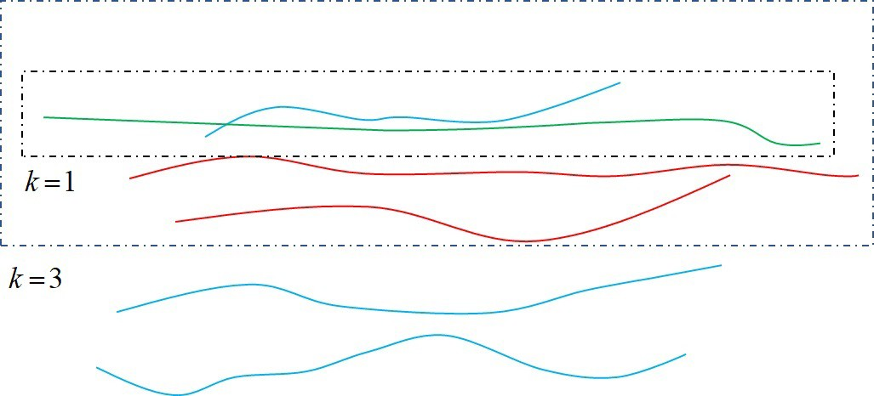

图7： *ķ*-NN的轨迹集群。查询轨迹是绿色的，标记的数据是红色和蓝色的，这意味着两个群集。

根据该方案，闭塞，轨迹数据源和特征类型。因此，轨迹数据通过MBR表示和由k-NN在分类[22]。它避免了堵塞，提高对象间分离性。此外，轨迹数据在黎曼流形表示[117] 所以，它们的形状可以被建模，并通过使用一个弹性的度量进行比较。用于访问K-NN快，快速最近邻（fastNN）算法组织中的八叉树的轨迹数据[118]。 随着越来越多的查询轨迹，轨迹数据在一个固定周期的趋势是必需的，而不是一般的表示，以使得动态地搜索在一个固定的时间段的最近的邻居或属于某些特定类型的那些一种情况中被认为是 [119]。 支持向量机（SVM）进行训练，以生成超体积，和查询轨迹去termined为离群值，如果它落在超体积外 [120]。 结构支持向量机（SVM结构）进行了探索，以检测社会群体在人群中 [121]。 此外，SVM可与图论到集群中的轨迹 [122]。

* 1. *统计模型*

统计模型利用一组概率分布来表示数据生成处理，例如高斯混合模型（GMM）和贝叶斯

推理。GMM通常与EM算法结合训练每个组件，以及贝叶斯推理获得一组，其确定查询轨迹数据的类别概率函数。贝叶斯定理是贝叶斯关键

推理和写为P（A | B）= P（B | A）P（A）

*P* （*乙*）

其中A和B表示两个

事件活动空间。

GMM的目的是在作为GMM的一个组件从{X1，X2，...，XN}描述样本

*ķ*

-

*P* （XJ） = *πiN* （XJ;率μi， ΣI）*，* （19）

*一世*= 1

其中N（XJ;率μi，ΣI）是第i种成分属于的概率密度

均值率μi和方差ΣI的成分。πi是具有约束的权重

该寸ķπi= 1，并且它们可以根据事件的频率来计算。

*一世*= 1

一般来说，EM算法迭代优化GMM的参数，但如果标注trajec-保守党数据都在训练阶段获得最大似然算法实现的，而不是他们。举例来说，视频事件被视为一组的事件模式的线性组合，并且提出了两种概率来表征视频事件在[9]。此外，异常图案通过总结相应视频的轨迹数据的概率得分。GMM模型由环境因素造成的，并嵌入到DTW方差来识别手势[68]。

贝叶斯推理分类新产品数据，并分类那些更新贝叶斯推理的概率函数。对于样品{X1，X2，...，XN}，

对应标签的概率Y1：n是P（Y1：N | X1：N）。源自

马尔可夫链蒙特卡洛（MCMC）算法，变量的分布可以通过联合分布来近似，所以Gibbs抽样用于

近似P（Y1：N | X1：n）的取样用的p（YI |义，X 1：N）迭代。根据

贝叶斯定理，P（YI |义，X1：n）被表示为P（YI |义，X 1：N）αP（XI | yi）的P（YI | yi）的，其中p（ⅹⅰ|义）是似然性和p（YI | yi）的是边缘分布。在Dirichlet过程（DP）模型，该模型是贝叶斯推理框架，对之一|被配制为p（亦以）|ααG0（YI）+（YI YI）寸*Ĵ∈-一世 δ*（义 *- YJ*） 其中，α是

尺度参数和G0是在样品空间基本测度。簇可以参数进行分类的新查询的数据，例如，Dirichlet过程混合模型（DPMM）用于表示与参数索引的所有M个簇

*{*Θ1，Θ2，···，ΘM}在 [28]。 最后，新的查询轨迹是由一个公告

训练DPMM为p（θK| R）αP（R |θK）P（θK）其中p（R |θK）是似然

和p（θK）是先验概率。为了学习耦合空间和tempo-劳尔埃图案，分层狄利克雷过程（HDP）算法在施加[6]。 贝叶斯模型是由移动轨迹分类用于分割对象，所以也检测到的人体运动 [123]。

* 1. *神经网络*

神经网络是一个人工系统模拟动物的大脑的生物神经网络。该网络是由多个相互连接的神经元构成，每个神经元被表示为实数。神经网络可以代表数据，比如深生成模型。它被训练以重新发送REP-多元时间序列轨迹，如果数据被作为矢量生成[124]， 和深全连接神经网络的权衰减和稀疏CON组straint将来自不同视点的轨迹数据，以在紧凑表示一个固定的视点 [125]。

在大多数情况下，神经网络用于数据进行分类。它可以被看作是

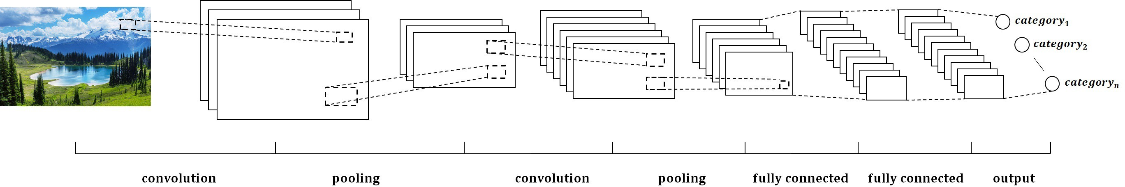

图8：是CNN的神经网络的经典模型之一，并广泛应用于图像分类

的数学函数f：X→Y，其中X是观察和Y表示相应的标签。例如，卷积神经网络（CNN，或ConvNet）由多个层，包括卷积的，汇集并充分

连接层。该布局容许输入数据的变化，避免了过拟合问题并区分作为类似多层感知器（MLP）的数据。CNN已被证明在计算机视觉聚类问题的效率。如图8所示，CNN由两个卷积层，两个汇集层，两个完全连接层和其充当图像分类器一个输出层组成。CNN被用于在轨道集群[23] 和 [24]。 Further-更多，CNN也居轨迹聚类结果 [51]。 灵活的深CNN称为深层事件网络（DevNet上）由ImageNet数据集培训，训练有素的DevNet上调到提取轨迹数据的通用图像层次特征 [126]。 为了通过一个特定的数据集，以找出图像分类和多媒体事件检测，DevNet上微调参数之间的差异，和通过向后被用来识别在连续的帧中的像素重新计数事件。深神经网络（DNN）是另一种神经网络学习，其轨迹的更紧凑和强大的表示[127]。 Fur- thermore，DNN保持在轨迹之间的结构关系[128]， 和地雷多种功能，包括时空特征，音频功能和类之间的关系，以分类视频之间的关系 [129] 和 [130]。 自组织映射学习轨迹之间的相似性在2维网格和网格的每个元素指示在特定的原型 [27] 和 [131]。 在训练步骤，每一个训练轨迹试图找到网络中最合适的原型，并相应地调整一个相匹配的邻居。

* 1. *讨论*

最近邻算法只考虑一对轨迹数据之间的空间关系，而忽略本地字符。统计模型通过他们的混合模型相结合或推断在贝叶斯模型的关系，弥补了这一缺陷。神经网络考虑轨迹数据的差异，需要数据的大量训练它。虽然苏pervised方法，通过观察一些训练数据获取的分类，

当模型反应过度训练数据可能出现的过度拟合问题。

# 轨迹聚类的半监督算法

半监督算法无监督算法和监督的算法之间下降。该算法利用少量的标签数据和持续的查询数据来完成任务的。该模型由标记数据首先，然后查询数据保存发送到训练模型，以确保它可以被更新，以超越前代机型训练。半监督的过程需要在人类分类工作方面只有很小的成本。这个过程不仅避免了过度拟合的问题，同时也比无监督的人更准确。

因此，一些半监督算法从非监督或监督算法发明的。例如，轨迹数据首先分类和新的调查者都聚集到自动更新分类[4] [8] [9] [132]。 检测到的异常轨迹数据用于重新计算异常轨迹集群的REP-resentation在 [132]。 视频的轨迹数据被建模为正常和异常图案的组合，和概率来表征模式中 [9]。从这个模型中，术语可以通过检测查询的轨迹进行更新。为了在复杂场景检测异常trajec-托利更快，低秩近似被用于描述轨迹数据和新检测到的异常的人更新所述阈值在[8]。

通过分层框架，轨迹和簇启发的REP-愤慨作为一棵树，让孩子节点表示轨迹和根去注意集群的申述 [133]， [134] 和 [135]。 新clus-

之三是如果没有集群接近查询轨迹创建。轨迹T被构造成的二维的矢量坐标T = {T 1，...，TN}，其中

*TJ* = {XJ，YJ}。集群的表示被计算为次= {CI1，···，CIM}

其中CIJ = {xij，yij，σ2}和σ2

*IJ*

*IJ*

是当地的方差的近似

簇I在时刻j。询问轨迹被赋予最近的簇和相应的簇应该由新的更新。为了

最近的 群集点c = {X，Y，σ2}到的轨迹T = {X，Y}的点，c是

更新如下

 *X* = （1 *- α*）X+ *αX*ÿ= （1 *- α*）Y+ *αY*ˆ

****

****

*σ*2 =（1 - α）σ2+α[DIST（TI，CJ）] 2，其中α是0和1之间的更新速率。

（20）

考虑到贝叶斯模型是从贝叶斯定理得到的事实，该参数是通过抽样的训练数据进行了优化，而且是可行的更新由分类新的调查数据模型 [28]。 此外，为了增加新的轨迹数据，先前的样品和新的由Gibbs采样的采样

*p*（ηi的i |的ηi， *ÿ*1：*ñ*+*φ*） = *p*（的ηi|η1：N= *w ^*1：*ñ ， η新， ÿ*1：*ñ*+*φ*）（21）其中，y是轨迹数据，η1：N表示先前SAM-的已知状态

*- 一世*

普莱斯，和N + 1 <I <N +φ。ηnew

*- 一世*

表示新的调查TRA-的状态

除了第i个数据jectory。从贝叶斯定理，集群过程

是改写为P（YI |的ηi）P（的ηi|η1：N = W1：N，ηnew）。P（YI |的ηi）由先前的样本估计，并将其假定为高斯分布。唯一的是 - 苏需要被固定的情况下进行Gibbs抽样上ηN+ 1：N +φ来计算P（的ηi|η1：N = W1：N，ηnew）。

*- 一世*

*- 一世*

# 有前途的未来发展方向和任务

在轨道集群中，我们看到了如何使用differ-耳鼻喉科长度测量轨迹是非常重要的。因此，表示方法或特征描述为轨迹聚类是必不可少的。近年来，转化轨迹数据到其他空间的重视，如DFT其保存数据

信息和轨迹数据的统一长度 [28]。 对于其他准备工作，重新取样是有效率的稀疏的场景 [36]， 但是它限制了模型的鲁棒性。曲线近似符合运动轨迹的运动[25] [26]。 因此，轨迹数据准备可以是一个有希望的和有益的方向。

最近， 密集的聚类模型已经在trajec-保守党集群取得了很大的进步。具体地讲，新颖的距离度量，已经提出根据不同的特性来测量轨迹数据。此外，对于与在密度差大的轨迹数据，网格结构被用于提高性能[136]。 除了基于网格的DBCSAN，子轨迹担任的替代轨迹 [40]， [69] 和 [76]。

虽然谱聚类模型和图表方法有着相似的想法，他们在本质上是不同的。谱聚类模型很容易宜施彪和对数据的尺寸没有限制，但模型要求非负的亲和力，这限制限制了性能和appli-阳离子。因此，需要合适的亲和基质的施工方法。此外，重要的是，以确定比例值被计算亲和基质的情况下，因为它决定了聚类是失败与否。因此，谱聚类模型需要处理构建亲和基质的问题。

在监控运算，需要大量的训练数据，以获得一个有效的模型。然而，如在神经网络中，有可能产生过学习的问题，需要采取一些特殊的措施像CNN汇聚层。此外，还应该注意的是有意义的距离度量是近邻算法是必不可少的。

# 结论

在本文中，我们回顾轨迹聚类的方法。他们被分为三类：无监督，监督和半监督算法。无监督算法可以分为三个子类：

密集的聚类模型，分层聚类模型和谱聚类模型。监督算法分为近邻算法，统计模型和神经网络。通过综合分析的手段，我们发现，无监督的算法具有很高的计算成本和内存负载大的缺点，虽然没有训练数据的要求和人类专家监督。半监督算法的COM茎两个以前的算法的优点，并可能导致更有效的方法。最后，我们提出了几种有前途的未来发展方向和任务，本文可以帮助读者对trajec-保守党集群的全面理解。

# 参考参考

1. Z.陈，沉HT，十周，Y.郑，谢X.通过位置搜索轨迹：效率研究，：2010年数据的管理，ACM，2010年ACM SIGMOD国际会议论文集，第255 - 266。
2. S. Atev，O.马苏德，N. Papanikolopoulos，通过运动轨迹的谱聚类，在学习流量模式在路口：IROS，2006，第4851-4856。
3. 十，李，韩J.，J.-G. 李，H。冈萨雷斯，交通密度为基础的道路网络热点航线，在发现：国际研讨会时空数据库，施普林格，2007年，页441-459。
4. S.古隆，林D.，W.江A. Hurson，R.张，与隐私保护，智能系统与科技（TIST）ACM交易交通信息发布5（3）（2014）44。
5. FI巴希尔，AA霍哈尔，尚福礼D.，物体轨迹为主AC- tivity分类识别使用图像处理16（7）（2007）1912 - 1919隐马尔可夫模型，IEEE交易。
6. H.王C.奥沙利文，在全球范围内连续和非马尔科夫人群AC-从视频tivity分析，：计算机视觉，斯普林格，2016年，第527-544欧洲会议。
7. T.瑶，王Z.，Z.谢，J.高，DD锋，学习通用多视角字典对于人类动作识别，模式识别64（2017）236-244。
8. L.王，董米，使用一个基于矩阵逼近的方法，在不正常的人类行为检测：机器学习与应用（ICMLA）2014年第13届国际会议上，IEEE，2014年，第324- 329。
9. Y.元，Y.丰，鲁X.，在拥挤的场面异常事件检测统计假设检测，控制论上47（11）（2017）3597-3608 IEEE交易。
10. W.赵，张Z.，K.黄，为人类认识的人群根据格式塔规律tracklets分析，模式识别75（2018）112-127。
11. R. Chaker，Z.铝Aghbari，IN居内久，为人群异常检测和定位，模式识别61（2017）266- 281社会网络模型。
12. S.库马尔，Y.戴，H.李，用于多体非刚性结构从运动子空间时空工会，模式识别71（2017）428-443。
13. N.费雷拉，JT Klosowski，CE Scheidegger，CT Silva的，矢量字段k均值：COM的帕特图形论坛，卷：通过拟合多个矢量场，在聚类轨迹。32，威利在线图书馆，2013，页201-210。
14. Y.莫，吴四，Y.杜，在中国南海海洋漩涡轨迹集群以及区域级化的应用，在：对，IEEE空间数据挖掘和地理知识服务（ICSDM），2015年第二届IEEE国际会议，2015年，第45-48。
15. G.蔡，李K.，一李一从地理标记相片挖掘语义级旅游运动行为，在框架：人工智能，施普林格，2016年，第澳大利亚联合CON组ference 519-524。
16. H.王，D. Oneata，J.维贝克，C.施密德，为动作识别的鲁棒和有效的视频表示，国际计算机视觉119（3）（2016）219-238。
17. M.南尼，D. Pedreschi，时间为重点的移动物体，杂志智能信息系统27（3）（2006）267-289的轨迹聚集。
18. 十，李，胡W.，W胡，车辆运动的trajec-保守党集群中，由粗到细的策略：第18届国际会议模式识别（ICPR'06），卷。1，IEEE，2006年，第591-594。
19. M.酯，H.-P. 克里格尔，J.桑德，X. Xu等人，用于大型空间数据库发现簇与噪声，所述的基于密度的算法：。KDD，卷。96，1996年，第226-231。
20. 十王，K.小芹，E. Grimson，学习由TRA-jectory分析语义场景模型中：计算机视觉，斯普林格，2006年，第110-123欧洲会议。
21. T.项，S.功，谱聚类与特征向量选择，模式识别41（3）（2008）1012至1029年。
22. Y.-J. 高，李C.，G.-C. 陈，陈L.，X.-T. 江，陈C.由于历史运动物体trajecto-里斯高效的k近邻搜索算法，计算机科学与技术22（2）（2007）232-244。
23. Z.吴Y.福，Y.-G. 江L.希格，治理对象和场景语义大型视频认识，：计算机视觉与模式识别，2016年，第3112-3121的IEEE Con​​fer- ENCE的诉讼。
24. K.赵，陈X.，分类和可视化动作捕捉序列使用深层神经网络，在：计算机视觉理论与应用（VISAPP），上卷2014国际会议。2，IEEE，2014，第122- 130。
25. T.张，H.路，SZ力，通过学习对象分类和聚类的轨迹，在语义场景模型：计算机视觉与模式识别，2009年CVPR 2009年IEEE会议上，IEEE，2009年，第1940年至1947年。
26. RR Sillito，RB费舍尔，半监督学习为异常trajec-托里检测，在：监查中心，卷。1，2008年，第035-1。
27. A. Naftel，S.哈立德，运动轨迹在DFT系数fea- TURE空间学习，在：计算机视觉系统47-47第四届IEEE国际会议（ICVS'06），IEEE，2006年，页。
28. W.胡，李X.，G天，马来亚银行S.，Z.张，为轨迹聚类，建模和检索，对模式分析和机器智能IEEE交易的增量dpmm-为基础的方法35（5）（2013） 1051至1065年。
29. H.胡，冯J.，J.周，开拓无监督和监督的模式分析和机器智能37（8）（2015年），1542年至1557年的子空间聚类CON组straints，IEEE交易。
30. I. Akhter，Y.的Sheikh，S.汗，T.奏，弹道空间：用于从运动非刚性结构，模式分析与机器智能33（7）（2011）1442至1456年IEEE交易的双表示法。
31. FI巴希尔，AA霍哈尔，D.尚福礼，实时运动trajectory-基于索引和视频序列的检索，对多媒体9（1）（2007）58-65 IEEE交易。
32. Y.-G. 江问：戴秉国，X.薛，刘W.，C.-W. 非政府组织与运动基准点的人类行为，在基于轨迹的国防部 - 鹅岭：计算机视觉，斯普林格，2012年，第425-438欧洲CON组ference。
33. J.申克，G. Rigoll，新型混合NN / HMM建模技术为导通线手写识别，在：第十届国际研讨会在手写识别，Suvisoft，2006 Fron-层。
34. W.-G. 十六大C.-Y. 谢W.-Y. 林，在高维特征空间利用判别分析，基于轨迹的手语识别：多媒体与世博会，IEEE，2011年，第1-4 IEEE 2011国际会议。
35. N. Piotto，N. Conci，FG德纳塔莱，用于环境智能应用轨迹的句法匹配，多媒体11 IEEE交易（7）（2009）1266年至1275年。
36. H.王MM乌拉，A Klaser，一拉普捷夫海，C·施密德的行动承认当地时空的特点，在评价：监查2009-英国机器视觉会议，BMVA出版社，2009年，第124-1 。
37. P. 奥克斯，J.马立克，T.是BrOx，通过长期的视频分析，IEEE TRANSACTIONS ON图案分析和机器移动物体Intel的ligence 36（6）（2014）1187年至1200年的分割。
38. E. Elhamifar，R.比达尔，稀疏子空间聚类在：计算机视觉与模式识别，2009年CVPR 2009年在IEEE会议上，IEEE，2009年，第2790至2797年。
39. O. Capp'e，SJ Godsill，E. Moulines，的现有方法和在IEEE 95（5）（2007）899-924的顺序蒙特卡洛，论文集的最新进展的综述。
40. J.-G. 李，韩J.，K.-Y. 王海，轨迹集群：一个分区 - 和 - 组框架，：2007年ACM SIGMOD interna-数据的2007年593-604管理，ACM，第周志武会议纪要。
41. A.阿纳格诺斯托普洛斯，M. Vlachos，M. Hadjieleftheriou，E.基奥，PS宇轨迹的全球基于距离的分割，在：知识发现和数据挖掘，ACM，2006年，第12号ACM SIGKDD国际会议论文集。 34-43。
42. 晏紫，C.家长，S. Spaccapietra，D. Chakraborty的，混合模型和计算平台的时空语义轨迹，在：扩展Seman-抽动网络会议，施普林格，2010，页60-75。
43. DR法利亚J.迪亚斯，3D手轨迹分割的曲率和手的方向进行分类，通过概率方法，在：2009年IEEE / RSJ国际会议智能机器人和SYS-TEMS，IEEE，2009年，页1284-1289。
44. Z.张K.黄，T.谭，王L.，轨迹序列分析基于事件的规则归纳为视觉监控，在：2007年IEEE会议计算机视觉与模式识别，IEEE，2007年，第1-8页。
45. T. Tuytelaars，K.米科瓦伊奇克，局部不变特征检测器：一项调查显示，

Foundations 和trendsQR 177-280。

在计算机图形和视觉3（3）（2008）

1. BT莫里斯，MM特里维迪，基于视觉的轨迹学习和分析监控，对电路和系统IEEE交易对视频技术18（8）（2008）1114年至1127年的调查。
2. N.Brändle公司，鲍尔D.，S.先知，基于轨道的行人停止，一个实用的方法用于分析公共基础设施，在发现：2006年IEEE智能交通系统大会上，IEEE，2006年，页115-120。
3. BT莫里斯，MM特里维迪，轨迹学习活动understand- ING：无监督，多层次，长期自适应方法，对模式分析和机器智能33（11）（2011）2287至2301年IEEE交易。
4. Q.-Y. 周，V. Koltun，密集场景重建的兴趣点，ACM交易上图形（TOG）32（4）（2013）112。
5. H。王A.Kl¨aser，C施密德，C.-L. 刘，动作识别被茂密的轨迹，在：计算机视觉和模式识别（CVPR），2011年IEEE会议上，IEEE，2011年，第3169-3176。
6. K. Fragkiadaki，P.阿韦拉埃斯，P.的Felsen，J.马利克，学段移动物体在视频中：计算机视觉与模式识别，2015年，第4083-4090的IEEE会议论文集。
7. A. Klaser，M. Marsza-列克，C施密德，基于3D-梯度的时空描述符中：监查2008-19th英国机器视觉会议，英国机器视觉协会，2008年，第275-1。
8. 一，拉普捷夫海，M. Marszalek，C·施密德B. Rozenfeld，学习从电影的现实HU-人的行动，在：计算机视觉与模式识别，2008年CVPR 2008年IEEE会议上，IEEE，2008年，页1 8。
9. G.威廉姆斯，T. Tuytelaars，L.范GOOL，高效的密集和比例不变的时空兴趣点检测，在：计算机视觉，斯普林格，2008年，第650-663欧洲会议。
10. P. Matikainen，M.赫伯特，R. Sukthankar，Trajectons：动作识别通过跟踪特征的运动分析，在：计算机视觉研讨会（ICCV车间），2009年IEEE第12届国际会议上，IEEE，2009年，页514-521。
11. P. Matikainen，M.赫伯特，R. Sukthankar，代表动作识别成对空间和时间的关系，在：计算机视觉，斯普林格，2010年，第508-521欧洲会议。
12. H.植村，S.石川，K.米科瓦伊奇克，特征为动作识别跟踪和运动补偿，在：监查中心，2008年，第1-10。
13. J.孙，吴X.，S严，L.-F. 畅，天心。蔡，李J.，对于动作识别分层时空背景建模，在：计算机视觉与模式识别，2009年CVPR 2009年在IEEE会议上，IEEE，2009年，页2004-2011。
14. F.王，Y.-G. 江C.-W. 非政府组织，用运动相对论和视觉相关性，在视频事件检测：第16届ACM间多媒体，ACM，2008年，第239-248全国会议纪要。
15. E.维格，M.多尔，D.考克斯的基础上，显着性和眼睛运动的动作识别空间变异的描述抽检，：计算机视觉，斯普林格，2012年，第84-97欧洲会议。
16. H。王A.Kl¨aser，C施密德，C.-L. 刘，密集轨迹和钼重刑边界描述的动作识别，计算机视觉103（1）（2013）60-79的国际杂志。
17. B.莫里斯，M.特里维迪​​，通过聚类学习轨迹模式：EX-perimental研究和对比评测，在：计算机视觉与模式识别，2009年CVPR 2009年IEEE会议上，IEEE，2009年，页312-​​319。
18. Z.张K.黄，T谭，对于在户外监控场景TRA-jectory聚类，在相似的措施比较：第18届国际会议模式识别（ICPR'06），卷。3，IEEE，2006年，第1135-1138。
19. S. Atev，G.米勒，NP Papanikolopoulos，智能交通系统11（3）（2010）647-657车辆trajec-托利，IEEE交易的聚类。
20. M.-Y. 柳，O. Tuzel，S. Ramalingam，R. Chellappa，熵速率支持群集ING：通过最大化子模函数受到聚类分析

拟阵约束，模式分析与机器智能36（1）（2014）99-112 IEEE交易。

1. J.陈，王河，刘L.，J.宋，基于豪斯多夫距离，轨迹的集群：电子，通信和控制（ICECC），2011年国际会议，IEEE，2011年，第1940-1944。
2. Z.邵，Y.李，就有效3- d运动轨迹匹配和识别，控制论上46（2）（2016）511-523 IEEE交易积分不变量。
3. M. A. Bautista的，A. Hern'andez-贝拉，S.埃斯卡利拉，L. Igual，O.普霍尔，

J.莫亚，V. Violant，MT Anguera，用于在控制论46（1）（2016）136-147检测ADHD的行为模式，IEEE交易一种手势识别系统。

1. J.-G. 李，韩J.，十李，H。冈萨雷斯，Traclass：采用分层型轨迹区为基础和聚类轨迹分类，VLDB养老1 Proceed-英格斯（1）（2008）1081至94年。
2. 李正东，J.-G. 李，李X.，J.汉，增量聚类的轨迹，在：国际会议数据库系统的高级应用，施普林格，2010，页32-46。
3. AT帕尔马，五Bogorny，B. KUIJPERS，LO阿尔瓦雷斯，在轨迹发现有趣的地方，在基于聚类的方法：诉讼上应用计算，ACM，2008年，第08年ACM研讨会863-868。
4. Y.卜，L.陈，AW-C。福，刘四，高效的异常监测在运动物体的轨迹流，在：知识发现的第15届ACM SIGKDD国际会议论文集和数据MIN- ING，ACM，2009年，159-168页。
5. G. Andrienko，N. Andrienko，S. Rinzivillo，M.南尼，D. Pedreschi，F. GI-annotti，的大集合的轨迹，在Interactive视觉聚类：

视觉分析科学与技术，2009年VAST 2009年在IEEE对称 - posium，IEEE，2009年，第3-10页。

1. H. JEUNG，ML耀，X.周，CS延森，HT沉，在轨迹数据库车队的发现，捐赠1 VLDB的程序（1）（2008）一零六八年至1080年。
2. H.王C.施密德，动作识别改进的轨迹，在：计算机视觉，2013年，第3551-3558的IEEE国际会议论文集。
3. HS Khaing，T.登，用于移动转播JECT轨迹，以高效的聚类算法：在计算tech- niques和人工智能（ICCTAI 2014）二月，2014年，第11-12第三届国际会议。
4. Y.郑轨迹数据挖掘：概述，智能系统与科技（TIST）ACM交易6（3）（2015）29。
5. K.邓，谢K.，K.郑，周X.，轨迹索引和检索，在：计算与空间运动轨迹，施普林格，2011，页35-60。
6. Y.郑，谢X.，W.-Y. 马，Geolife：比如用户，位置和轨迹的协作社交网络服务，IEEE数据工程。公牛。33（2）（2010）32-39。
7. H.许，Y.周，W.林，H.查，通过自适应的基于多内核收缩无监督轨迹聚类在：计算机视觉，2015年，第4328-4336的IEEE国家间会议论文集。
8. N.铃木，K.平泽，K.田中，Y.小林，Y.佐藤，藤野Y.，学习运动模式和人轨迹分析异常检测，在：对系统，人与控制论，IEEE 2007 IEEE国际会议， 2007年，第498-503。
9. L.加卢乔，O.米歇尔，P. COMON，AO英雄，基于图k-均值聚类，信号处理92（9）（2012）1970至1984年。
10. W.胡X.晓，Z.福，谢D.，T谭S.马来亚银行，用于学习的模式分析和机器智能28（9）（2006）1450至64年的统计运动模式，IEEE交易系统。
11. J.甜瓜，A. Naftel，A. Bernardino的，J.桑托斯维克多，检测和使用车辆运动轨迹公路车道clas- sification，智能交通系统7 IEEE反式操作（2）（2006）188-200。
12. Y.周，S.颜，TS黄，从轨迹相似性分析视频检测异常，在：多媒体与世博会，IEEE，2007年，第1087至90年2007年IEEE国际会议。
13. Z.金，实时目标跟踪基于动态特征与背景减法，在分组：计算机视觉与模式识别，2008年CVPR 2008年IEEE会议上，IEEE，2008年，第1-8页。
14. N. Pelekis，I. Kopanakis，EE Kotsifakos，E. Frentzos，Y. Theodor- IDIS，在不确定的世界移动物体的聚类轨迹，在：ICDM，卷。9，2009年，第417-427。
15. N. Pelekis，一Kopanakis，EE Kotsifakos，E. Frentzos，Y. THEODORIDIS，聚类不确定轨迹，知识和信息系统28（1）（2011）117-147。
16. D. SIMONNET，E. Anquetil，M.肉汤，多标准与在线模糊模型笔迹质量分析，模式识别69（2017）310-324。
17. Y.郑，张良军，X.谢，W.-Y. 马，挖掘有趣的地方，并从GPS轨迹行进序列，在：18论文集上间万维网，ACM，2009年，页全国会议791-800。
18. K.郑，郑Y.，NJ元，S上，在从轨迹的聚会模式发现，在：数据工程（ICDE），2013年IEEE第29届国际会议上，IEEE，2013，页242-253。
19. A. Gaidon，Z. Harchaoui，C.施密德，具有运动的层次结构，计算机视觉107（3）（2014）219- 238的国际期刊活性表示。
20. M. Raptis，一Kokkinos，S. Soatto，从中层视频表示发现歧视性行动的部分，在：计算机视觉与模式识别，2012年IEEE会议上，IEEE，2012，第1242至1249年。
21. SS Tabatabaei，M.科茨，M. Rabbat，GANC：贪婪凝聚标准化切，预印本的arXiv的arXiv：1105.0974。
22. B.镍，P.冰臼，十阳，S.严，运动部分正规化：通过轨迹选择提高动作识别，在：计算机视觉与模式识别，2015年，第3698- 3706在IEEE会议论文集。
23. G.安东尼尼，J.-P. Thiran，视频序列中计数行人US-荷兰国际集团轨道集群，电路与系统自动化的视频技术16（8）（2006）一零零八年至1020年。
24. F.回返Turchini酒店，L. Seidenari，A.德尔宾博，从集群轨迹的对应关系，在了解体育活动：计算机视觉研讨会，2015年，43-50页的IEEE国际会议论文集。
25. W.胡，D.解，Z.赋，W.曾，S.马来亚，基于语义的surveil-喷枪视频检索，在图像处理16（4）（2007）1168至1181年的IEEE学报。
26. E. Brunskill，T.科拉尔，N.罗伊，利用光谱clus-的TeringBay和分类，在拓扑映射：2007 IEEE / RSJ国际会议智能机器人与系统，IEEE，2007年，第3491-3496。
27. T.是BrOx，J.马利克，由点轨迹的长期分析，对象分割：计算机视觉，斯普林格，2010年，第282-295欧洲会议。
28. F。 劳尔，C SCHNORR，对于运动分割线的子空间谱聚类在：计算机视觉，IEEE，2009年，页678-685 2009年IEEE第12届国际会议。
29. Z.张K.黄，T.谭，杨P.，J.李，红-SFA：为轨迹聚类关系发现基于缓慢的特征分析，在：计算机视觉与模式识别，2016年IEEE会议论文集，第752-760。
30. D.香港，问顾，K.怀特豪斯，通过交叉预测的高维时间序列聚类在：人工智能与统计，2017年，页642-651。
31. G.陈，G·勒曼，光谱曲率集群（SCC），国际计算机视觉81（3）（2009）317-330。
32. H。 Ergezer， K. Leblebicio˘glu， 不规则 发现 和 活动 perception使用协方差描述符的轨迹，在：728-742欧洲会议计算机视觉，斯普林格，2016年，页。
33. Y.毅，林M.，人类动作识别与基于图形的多重实例学习，模式识别53（2016）148-162。
34. AE布劳威尔，WH Haemers，图表的光谱，施普林格科学与商业媒体，2011。
35. W.陈，JJ Corso大街，由隐故意运动clus-的TeringBay动作检测，在：计算机视觉，2015年，页的IEEE国际会议论文集3298-3306。
36. L.林，Y.卢，Y.潘，陈X.，集成图形分割和匹配 - 荷兰国际集团对图像处理21（12）（2012）4844-4857视频监控，IEEE交易轨迹分析。
37. D.郭，刘链球菌，金H.，基于图形的方法来车辆轨迹的分析，杂志基于位置的服务4（3-4）（2010）183-199。
38. G.爬楼，P. Salembier，与轨迹二元划分树的层次化视频表示，在：对COM的帕特视觉与模式识别，2013，页2099年至二一零六年的IEEE会议论文集。
39. 十，刘，林L.，S.-C. 朱金H.，弹道解析采用整群抽样的时空图，在：计算机视觉与模式识别，2009年CVPR 2009年IEEE会议上，IEEE，2009年，页739-746。
40. IN居内久，H. Foroosh，视频监控，图像和视觉计算26（4）（2008）512-528欧几里德路径建模。
41. M.町K. MuLee，管理局漂移聚类：通过权威机构寻求图表层次聚类，在：计算机视觉和模式识别Recogni-重刑（CVPR），2010年IEEE会议上，IEEE，2010年，第3193-3200。
42. M. Keuper，B.安德烈，T是BrOx，通过微型妈妈成本multicuts运动轨迹分割，在：计算机视觉，2015年，第3271-3279的IEEE国际会议论文集。
43. N. Pelekis，P. Tampakis，M. Vodas，C. Doulkeridis，Y. THEODORIDIS，在时间受限的子轨迹聚类分析，数据挖掘和知识发现（2017）1-37。
44. M. Devanne，H. Wannous，S. Berretti，P.帕拉，M.达乌迪，A.德尔宾博，通过在黎曼流形的运动轨迹，控制论上IEEE交易的形状分析3-d人类动作识别45（7）（ 2015年）1340年至1352年。
45. S. Poularakis，I. Katsavounidis，对于数字和字母在控制论46（9）（2016）2094至2108年的连续流，IEEE交易低复杂手势识别系统。
46. E. Frentzos，K. Gratsias，N. Pelekis，Y. THEODORIDIS，算法上移动对象轨迹近EST邻搜索，地理信息科学11（2）（2007）159-193。
47. C. Piciarelli，C. Micheloni，GL Foresti，基于轨迹的异常事件检测，电路与系统自动化视频技术18（11）（2008）1544年至1554年。
48. F.索莱拉，S.的Calderara，R.郭怡雅，社交约束结构学习团体检测在人群中，对图案anal- ysis和机器智能38 IEEE交易（5）（2016）995-1008。
49. D.辛格，CK磨憨，视频活动的图形制剂异常活动识别，模式识别65（2017）265-272。
50. M. Devanne，S. Berretti，P.帕拉，H. Wannous，M.达乌迪，A.德尔宾博，对人的行为的理解，模式识别61（2017）222-233 RGB-d序列的运动节段的分解。
51. C.元，A Chakraborty的，深卷积系数分析仪，多变量的时间序列模型，在数据挖掘（ICDM）在2016年IEEE第16届国际会议上，IEEE，2016年，第1323至1328年。
52. H.拉赫马尼，A.勉，M.沙，学习用于人类行为识别从新颖的观点，IEEE TRANSACTIONS ON图案分析和机器智能40（3）（2018）667-681一深模型。
53. C.甘，N.王，杨Y.，D.-Y. 杨，AG上尉，国际信息发展网：深事件网络多媒体事件检测和证据recount-荷兰国际集团，中：计算机视觉与模式识别，2015年，第2568至2577年的IEEE会议论文集。
54. M.哈桑，AK罗伊-乔杜里，使用深混合特征模型，IEEE TRANSACTIONS ON多媒体17（11）（2015）1909至1922年为活动识别的连续学习框架。
55. Y.时，曾W.，T.黄，Y.王，采用深神经网络，在学习的动作识别深层轨迹描述符视频：多媒体与世博会，IEEE，2015年，2015年页IEEE国际会议1-6 。
56. Z.吴Y.-G. 蒋，汪J.，J.浦薛X.，探索与视频分类深层神经网络，特征间和类间关系：多媒体，ACM，2014年，第22号ACM国际会议论文集167 -176。
57. Y.-G. 江，吴Z.，J.王，薛X.，S.-F. 张，开拓视频分类功能，并阶级关系与正规化深层神经网络，预印本的arXiv的arXiv：1502.07209。
58. Schreck的T.，J。伯纳德，T.冯Landesberger，J. Kohlhammer，具有交互式Kohonen神经地图轨迹数据，可视化信息8（1）（2009）14-29的视觉clus-叔分析。
59. R. Laxhammar，G. Falkman，在线学习和顺序异常去的轨迹tection，对模式分析和机器智能IEEE 36交易（6）（2014）1158年至1173年。
60. C. Piciarelli，GL Foresti，在线轨迹聚类的异常事件检测，模式识别快报27（15）（2006）1835年至1842年。
61. D. Kuli'c， W. Ťakano， Y. 中村， 增加的 学习， 集群 和层次结构的形成使用自适应隐马尔可夫链全身运动模式，国际杂志机器人研究27（7）（2008）761-784。
62. 十，李，五Ceikute，CS詹森，K.-L. 谭，在轨迹数据库，IEEE交易实效的网络组discov- ERY知识与数据工程25（12）（2013）2752年至2766年。
63. O.联合国协调股，WA Gruver，DB科塔克，D. Sabaz，Z. Alibhai，C.伍，Gridb-扫描：网格基于密度与噪声的应用空间聚类，在：系统，人与控制论，2006年SMC'06 。上，卷IEEE国际CON- ference。4，IEEE，2006年，页。2976年至2981年。